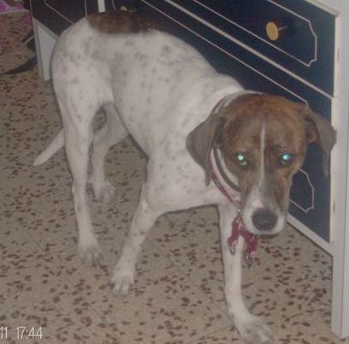

PALLINA

Pallina aveva molta urgenza di trovare casa… ed ora ha trovato alloggio… ma al canile!!!
Cerchiamo di non lasciarcela troppo a lungo…
Pallina è una cagnolina di 2 anni, di taglia media.
Ci riferiscono che era abituata in casa e con i bambini.

Se volete cancellare la tristezza dal suo musetto e darle una possibilità di adozione contattate il Canile di Ravenna : 0544 453095

